Белми калма!
4 ноябрь – Халыклар бердәмлеге көне. Халыклар бердәмлеге көне тирән рухи мәгънәгә ия. Ул безне бердәм булырга, ата-бабаларыбызның каһарманлыгын хөрмәт итәргә өйрәтә.
Бу көн – илебез тарихына хөрмәт белдерү һәм аның данлыклы традицияләрен дәвам иттерүнең бер күркәм билгесе. Дәүләт күләмендәге бу бәйрәм 1612 елгы тарихи вакыйгаларга барып тоташа. Халыкара бердәмлек көне буларак, 2005 елдан билгеләп үтелә.
Тарихта эз калдырган бу көннәрдә безнең ата-бабаларыбыз – төрле милләт, дин һәм төрле катлам вәкилләре – бер булып, уртак Ватаныбызны чит илбасарлардан азат иткән. Төрле милләт кешеләренең иң югары максатларга ирешү өчен берләшүе, Ватанга карата чиксез мәхәббәте һәм ватанпәрвәрлеге илебезгә тарих сынауларын җиңеп чыгарга ярдәм иткән.

Ял сәгатьләрендә

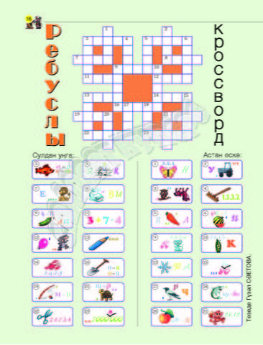

Газетаны оештыручы һәм баш редактор:
татар теле һәм әдәбияты укытучысы
Касыймова Зөһрә Габбас кызы

Индекс- 422017
Тираж- 10 данә

Телефон: +7843-665-03-11
E-Mail: Sua.Ars@tatar.ru

Адрес: ТР, Арча районы, Мәктәп урамы урамы, 44 Муниципаль гомуми белем бирү учреждениесе “Утар-Аты төп гомуми белем мәктәбе”
Күңелләрдә мәңге калсын кыңгыраулы
мәктәп еллары

Әни
Иң кадерле кеше безгә
Әни инде, билгеле.
Иңнәренә мең мәшәкать
Күтәрә ул һәр көнне.
Ашыбыз тәмле булсын, ди
Өебез чиста булсын...
Барыбызга бәхет теләп,
Кыла хәер-догасын.
Бар әниләрдән яхшырак
Дөньяда безнең әни.
Бераз шукланып алсак та
Ачуланмый, әрләми.
Тик күзләре андый чакта
Бик боек, моңсу була.
Әниебез борчылганда,
Безнең дә күңел тула.
Шуңа күрә борчымаска
Тырышабыз аны без.
Әниебез гел шатланып,
Елмаеп торсын, дибез.

Энҗе Мөэминова

111111111

Без-радиода!
14 нче ноябрь көнне мәктәбебез директоры Руслан Солтан улы Низамов Арча радиосында кунакта булды. Гади генә кунак түгел, ә эшлекле сөйләшүдә.
Сүз мәктәп тарихыннан башлап, аны югарыга күтәрүче укытучылар, укучылар, һәртөрле элемтәләр, очрашулар, олимпиадалар, конкурс-чаралар, конференцияләр турында барды.
Утар-Аты мәктәбе тарихы Субаш-Аты авылындагы урта мәктәбе тарихы белән тыгыз бәйләнгән. 1971 нче елда Утар-Аты авылында ике катлы кирпеч бинадан яңа мәктәп эшләнелә. Шул ук елның көзендә 100 дән артык алмагач утыртылып, мәктәп бакчасы үстерелә башлый.
Инде бу вакыйгаларга да 50 елдан артык вакыт үткән. 2014 нче елда капиталҗ ремонт кичергән мәктәп бүген дә гөрләп эшләп килә.
Укучыларыбыз да интернет-олимпиада, рәсем, фотосурәт, сочинение конкурслары, төрле фәннәр буенча олимпиадаларда, чемпионатларда катнашып киләләр. Шашка, шахмат, армспорт, өстәл теннисы ярышлары уеннарында командабыз алдынгы урыннарда. Мәктәп автобусы булу укучыларны ярышларга, олимпиадаларга, төрле чараларга алып бару өчен дә бик отышлы.
Авыл җирлегендәге мәктәп-авылны яшәтүче ул. Мәктәптәге шат балалар авазы тынмасын, авылларның киләчәге өметле булсын!

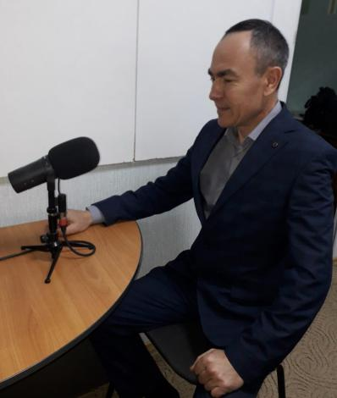
7 ноябрь — Үзара килешү һәм дуслашу көне.
8 ноябрь — Бөтендөнья сыйфат көне.
8 ноябрь — ШТК (КВН) туган көн.
10 ноябрь — Бөтендөнья яшьләр көне.
11ноябрь — Халыкара фән һәм тынычлык атналыгы.
12 ноябрь — Банк хезмәткәрләре көне.
13 ноябрь — Халыкара сукырлар көне.
14 ноябрь -— Бөтендөнья шикәр авыруына каршы көрәш
15 ноябрь — Бөтенрәсәй хәрби хезмәткә чакырылучылар киче.
16 ноябрь — Толерантлык көне.
18 ноябрь — Микки Маус туган көн.
21ноябрь — Халыкара сәламләшү көне.
21ноябрь — Бөтендөнья телевидение көне.
Ноябрьнең соңгы ял көне — Халыкара әниләр көне.

Ноябрь– истәлеккә бай ай.

6
Бу санда
- Безнең мәктәп-радиода!
- “Алар белән горурланабыз!”
- Хәйрия ярминкәсе.
- Татар егете-Салават.
- Әниләргә һәрчак рәхмәтле без!

Бу санда:

2
511111111111111112111111111111111
Утар-Аты төп гомуми белем мәктәбенең язучы-фронтовик Әхмәт Исхакка багышланган музеенда Мәхмүт Хөсәеннең 1945 нче елда басылган “Туган ил өчен” дип исемләнгән китабы саклана. Ул анда үз кулы белән болай дип язган: “Абдулла ага Гумеровка үземнең беренче иҗат җимешләремне бүләк итәм. Автор Хөсәен. 16 август 1946 нчы ел”
Мәхмүт Хөсәенгә...
Була шундый кешеләр-
Алардан соң эз кала.
Йорты кала, бала кала,
Утырткан агач кала.
Була шундый шәхесләр-
Алардан соң сүз кала.
Сүзләре көйгә салынган
Үзәк өзгеч җыр кала.
Моңга күмгән туган ягын,
Көйләрендә-сөйгәне.
Иделендә дулкынлана
Дәртле кала Казаны.
Зурлый белә туган ягын,
Гап-гади бәрәңгесен.
Күккә чөя, гүзәллеген мактап,
Чибәрләрнең берәрсен!
Шундый шәхесләре булса,
Кешелек яшәр, мөгаен!
Шигырьләреңә сокланам,
Олуг Мәхмүт Хөсәен!
41 нең ябык балалары.
“...Чал тарих! Синең битләреңдә
безнең эзләр бармы?”
М. Мәһдиев.
Сугыш салкыны искән авыр еллар,
44 нең матур бер көзе...
Чал тарихның тормыш битләрендә
Уелып ята яшь малайлар эзе.
Кай төшләрдә эре-эре атлап,
Ә кайвакыт туктап, таптанып,
41 нең ябык малайлары
Белем алган тырышып-тырмашып.
Үзәкләргә үткән салкын кышлар,
Көтеп торган явыз ачлыгы...
Эшли-эшли укып белем алган
Хезмәт булган бөтен шатлыгы.
41 нең ябык балалары
Озын, кырыс юллар үткәннәр...
Тәҗрибәдән яшәү көче алып,
Тормыш йомгакларын сүткәннәр.
Киләчәкнең кадерен белер өчен
Үткәннәргә ешрак борылып кара!
“41 нче ел балалары” өчен,
Мең рәхмәт Сиңа, Мөхәммәт ага!
Вәлиев Хәлим, 9 нчы сыйныф укучысы

.
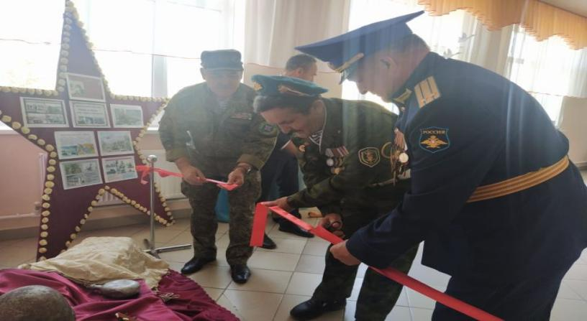
14 сентябрь көнне Утар Аты мәктәбенә төрле елларда хәрби хәрәкәтләрдә катнашкан, шушы мәктәпне тәмамлаган ир-егетләр җыелды. Җыелуның сәбәбе – Әфганстан һәм Чечня сугышларында катнашкан авылдашлар хөрмәтенә Мактау тактасы һәм тарихи почмак ачылу. Мәктәп укучыларын шул дәһшәтле еллар белән таныштырып, районыбыз горурлыгы булган хәрбиләр белән очраштыру һәм патриотлык хисләрен тәрбияләү – чараның төп максаты иде.
Очрашуны Утар Аты мәктәбе директоры Руслан Низамов рәхмәт сүзләре белән башлады. “Әфганчы Фәрит Мөхәммәтгалиев әлеге стендны ачу уен җиткергәч, мин бик теләп ризалаштым. Авыл җирлеге башлыгы һәм мәктәп коллективы белән берлектә бу эшне матур гына башкардык. Бүген бирегә килгән һәркемне мәктәбебез бинасында күрүемә шатмын. Сезнең алда башымны иеп, рәхмәт әйтәм”, - диде ул.
Мәктәпне тәмамлауга, кулларына корал тотып, Әфган җирләренә юлланган ир-егетләр шул елларны кабат хәтерләрендә яңартты.
“1983нче елда, 10нчы классны бетергәч, мине Үрнәккә шоферлыкка укырга җибәрделәр. 84нче елның апрель аенда армиягә киттем. Орнашбаштан Вагыйз Сабиров белән бер көндә киттек. Икебез дә Төркмәнстанга эләктек. Август аена кадәр бергә булдык, шуннан соң безнең юллар аерылды. 1984 елның 3 августында мин Әфганстанга киттем. Андагы 50-60 градус эсселеккә шаккаттык. Төрле операцияләрдә катнаштык. Ике ел да бер атна дигәндә туган якка кайтып киттем”, - дип искә алды Фәрит Мөхәммәтгалиев.
Әфганчы Фәрит Гомәров исә Утар Аты мәктәбен 1986нчы елда тәмамлый. Бер елдан армиягә алынып, Ерак Көнчыгышка чик буе гаскәрләренә җибәрелә.
“Мин Амур елгасы буенда хезмәт иттем. Елдан артык хезмәт иткәч, безне өч көн эчендә җыеп, яңа киемнәр биреп, Әфган җиренә алып киттеләр. Анда кергәч тә, башта өйрәнүләр уздык. Аннан инде йокы күрмәдек. Бик эссе иде. Хәрби машинада йөрдем. Шул машинада яшәдем дисәң дә була. Пост командиры идем. Үзем өчен генә түгел, бергә хезмәт иткән егетләр өчен җаваплы булдым. Әфганстанда икәнемне якыннарыма әйтмәдем, кайткач кына белделәр. 1989 елның 1 маенда авылга кайтып җиттем”, - дип сөйләде ул.Биредә чыгыш ясаган һәркем мәктәптә башлангыч хәрби әзерлек дәресләре буенча белем бирүче укытучылары Илсум Садыйковка рәхмәт сүзләрен җиткерде. Лаеклы ялда булучы мөгаллим дә очрашуга килгән иде. Укучылары белән горурлануын, алар белән узган дәресләрнең истә булуларын әйтте ул.
Арча районы “Сугышчан туганлык” оешмасы җитәкчесе Сергей Баһаветдинов бирегә килгән әфганчыларга совет гаскәрләренең Әфганстаннан чыгарылуына 35 ел тулу уңаеннан медальләр дә тапшырды. Истәлекле чарада шулай ук авыл җирлеге башлыгы Альбина Мөхәммәтгалиева һәм хәрби-космик гаскәрләрнең запастагы подполковнигы Булат Нуриәхмәтов чыгыш ясады.

Хәйрия ярминкәсе-”Ярдәм янәшә”

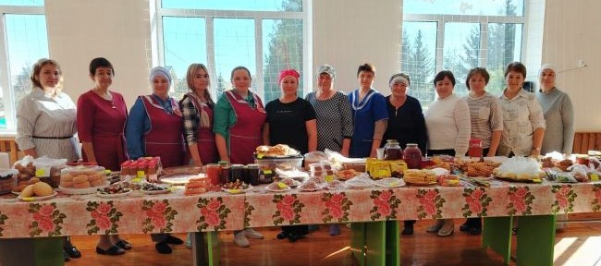

Утар-Аты мәктәбендә көзге муллыктан, әти-әниләр ярдәме белән, МХО катнашучыларга ярдәм йөзеннән мәрхәмәтлелек ярминкәсе уздырылды.
Өстәлләребез сый-нигьмәтләрдән сыгылып торды. Сату өчен булышырга һәр класстан әниләр килде. Авыл халкына да ярминкә турында хәбәр бирдек. Сатуда ниләр генә юк иде: пешкән камыр ризыкларыннан башлап, яшелчәләр, компотлар, конфетлар, кул эшләре, бәйләнгән чәпәләй-носкилар, бияләйләр-бар да бар! Бәяләре дә бик кулай-кыйбат та түгел. Безгә теләктәшлек белдереп, авыл халкы, хәтта курше авыллардан да, ярминкәбезгә килделәр. Әнә шулай бер гаилә булып сатуларны гөрләттек.
Күмәк көч тау күчерә, диләр. Тырыш хезмәтнең нәтиҗәсе дә зур булды. Сатулардан кергән акчаны мәктәбебезне тәмамлап, бүгенге көндә МХО да хезмәт итүче егетләребезнең гаиләләренә тапшырдык.
Шундый мул тормышларыбызнын кадерен белеп, тыныч дөньяларда яшик!
Шакирова Исламия, 8 нче сыйныф укучысы.
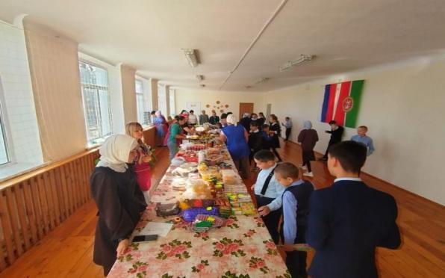

Әниләргә һәрчак рәхмәтле без!
Кайберәүләр: «Кояш – бер генә!» – ди.
Мин килешмим – икәү ул минем
Аның берсе балкый күк йөзендә,
Икенчесе – өйдә әнием.
Бер кояшым бирә тормыш уты,
Икенчесе – йөрәк җылысын.
Бөтен гомерем үтсен шулар белән
Шул бәхетемнең иң-иң олысы.
Россия Федерациясе Президентының 1998 елнын 30 гыйнварында чыккан №120 номерлы карары нигезендэ Россиядә ноябрь аеның сонгы якшәмбесе ел саен “Әниләр көне” булып билгеләп үтелә. Быел ул 24 ноябрь көненә туры килде.
Әни, әнкәй… Бу якты дөньяга килгәч тә безне, йомшак куллары белән сыйпап, ак биләүгә биләүче, еласак, жыр көйләп юатучы, татлы йокыдан иркәләп уятучы, яшәргә көч - дәрт бирүче, гомер буена кайгы – шатлыкларыбызны уртаклашучы, тормышыбызнын бизәге, таянычы, акыллы уй – фикерләре белән тормыш дигән олы юлдан алып баручы ул.

Илназ: “Минем әнием-бик тырыш кеше. Ул- бик чибәр! Миңа һәрвакыт ярдәмгә килә.”

Башлангыч сыйныф укучылары-әниләр турында.
Ислам: “Минем әнием-иң матуры! Ул-минем иң кадерле кешем!”
Фәнил: “Әнием! Сине каты итеп кочаклыйм! Мин сине бик яратам!”

Шамил: “Әнием, бәйрәм белән котлыйм сине! Син-бик матур!”
Зәлинә: “Әни безгә иң кирәкле кеше ул! Син гел минем янында бул, яме!”
Кәрим: “Әни, беркайчан да авыртма! Сиңа бәхет, сәламәтлек телим!”
Алия: “Минем әни-иң матуры, иң гүзәле! Әни-син кояш кебек!”
Мәдинә: “Әни! Исән-сау бул, озын гомерле бул!”
Раниф: “Әни! Барлык туганнарым өчен рәхмәт сиңа!”
Зөһрә: “Әни миңа өй эшләрен эзерләргә булыша, бик тәмле пешерә.”
Әскәр: “Әнием кибеттә эшли. Мин әниемне бик яратам!”
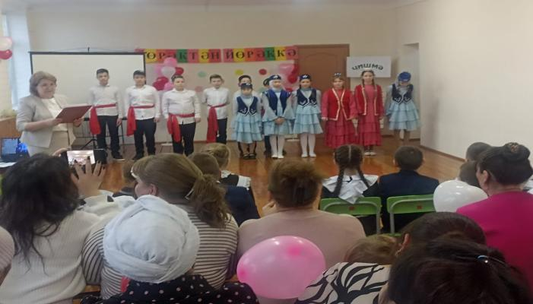

“Татар егете” район конкурсында катнашып, 3 нче урынны яулаган 9 нчы класс укучысы Салават Хафизов белән укучыбыз Адилә Сабирова очрашып, әңгәмә уздырды.

Адилә: - Сәлам, Салават, бик шатбыз, сине, ниһаять, әлеге интервьюга тартып чыгара алуыбызга.
Салават: - Сәлам, Адилә. Хәерле көн, телевизор караучы дуслар, кайнар сәламнәр!
Адилә: - Ничек синең хәлләрең? Нишләп син шулай ялындырып кына йөрисең, дөресрәге, интервьюларга йөрмисең?
Салават: - Юк инде. Йөрмим дип әйтеп булмый, шулай да чакырган җиргә, шундый дәрәҗәсе булган тапшыруларга килергә тырышам. Менә бүген”Татар егете-2024” бәйгесендә катнашырга килгәч, килдем әле.
Адилә: - Синең нишләптер, бу интервьюларга йөрмәвең, ничектер ябык булу – холкыңдагы артык тыйнаклык түгелме?
Салават: - Әйе, бардыр инде, әмма мин үземне артык тыйнак дип әйтә алмыйм. Кайвакытта тыйнак та булырга кирәк. Кайвакытта үз фикереңне әйтеп тә куярга кирәк. Үземне алай, борын күтәреп, масаеп йөримдер дип уйламыйм.
Адилә: - Син бит, Салават, авыл егете, татар гаиләсендә тәрбияләнеп үскән. Әз генә, бер-ике сүз белән балачагыңны әйтеп уз әле.
Салават: - Балачак матур узды минем. 2009 нчы елның 24 июнендә, гүзәл табигатьле, Арча районы Югары-Аты авылында дөньяга килгәнмен. Шул, балалар бакчасыннан башланды инде, аннары мәктәп еллары. Хәзергесе вакытта 9 нчы сыйныфта укыйм.
Адилә: - “Гаилә-җылы учак”- дибез. Салават, сезнең гаиләгез нинди икән?
Салават: - Мин үзебезнең гаиләбез турында бары тик матур фикерләр генә әйтә алам. Янәшәмдә әтием, әнием, абыем бар. Мин аларның һәрвакытта да ярдәмнәрен тоеп яшим.
Адилә: - Салават, синең нинди яраткан шөгыльләрең бар?
Салават: - Минем бөтен әйберне дә үземдә сынап карыйсым килә. Кечкенә классларда бәйләп тә, чигеп тә, әни белән тортлар пешереп тә карадым. Мин буш вакытларымда хоккей, теннис уйнарга, рәсемнәр ясарга, шигырьләр, төрле әдәби әсәрләр укырга яратам.
Адилә: - “Спорт-сәламәтлек нигезе”, “Сәламәт тәндә-сәламәт акыл” диләр бит. Салават, сине төрле спорт ярышларында да катнашучы итеп беләм.
Салават: Әйе, хоккей,теннис, кул көрәше, чаңгы ярышларында бик теләп көчемне сыныйм. Грамоталар, медальләр - алар минем уңышларым.
Адилә: - Һөнәрләрең, кызыксынуларың шактый икән, Салават. Хыялсыз кеше-канатсыз кош диләр, ә синең киләчәккә хыяллларың нинди? Сер булмаса, уртаклаш әле.
Салават: - Ооо, хыялларым күп. Алар арасында иң зур хыялым, 9 нчы сыйныфны яхшы билгеләренә тәмамлап, имтиханнарны яхшы билгеләренә биреп, Арча педагогия көллиятенең физик тәрбия бүлегенә укырга керү. Тренер буласым килә.
Адилә: - Салават, хыялларыңның барысы да тормышка ашуын телим.
Бу тормышта синең өчен иң кыйммәтле әйберләр нәрсә?
Салават: - Туган илеңне, телеңне, гаиләңне ярату, хөрмәт итү, саклау; исән-сау булу; - нинди генә очракта да кеше булып кала белү.
Адилә: - Ә бүген Салават нәрсәләр белән яши соң?
Салават: - Бүгенге бәйгедән курыкмаска, Сүзләрне онытмаска, үз-үземә ышанырга, тырышырга – тырышырга!
Адилә: - Матур сөйләштек кебек, Салават.
Салават: - Әйе, Адилә, җылы әңгәмә булды. Рәхмәт.
Адилә: - Бүген бездә кунакта Салават Хафизов булды. Бүгенге интервью өчен рәхмәт сиңа, алга таба зур уңышлар насыйп булсын!

